超星知识发现系统
说明书

目 录
一、超星发现介绍 3
二、如何访问超星发现 3
三、如何使用超星发现 4
3.1检索服务 4
3.1.1基本检索 4
3.1.2分面功能 6
3.1.3高级检索 8
3.1.4专业检索 10
3.2可视化说明 12
3.3多主题对比 14
3.4引证关系 14
3.4.1详细信息 15
3.4.2参考文献与引证文献 15
3.4.3引证趋势图 16
3.4.4参考引证列表 16
3.4.5全国馆藏 17
3.4.6相关文章 17
3.5学术产出 18
3.6保存与导出 18
四、帮助与反馈 19

一、超星发现介绍
超星发现以近十亿海量元数据为基础，利用数据仓储、资源整合、知识挖掘、数据分析、文献计量学模型等相关技术，较好地解决了复杂异构数据库群的集成整合、完成高效、精准、统一的学术资源搜索，进而通过分面聚类、引文分析、知识关联分析等实现高价值学术文献发现、纵横结合的深度知识挖掘、可视化的全方位知识关联。
超星发现能够帮助您冲破信息孤岛与信息超载的桎梏，让意外惊喜成为创新的灵感，让洞察全局成为科学探索的法宝，让巨人的肩膀成为知识价值再生的基石。

二、如何访问超星发现
1、访问地址：http://www.zhizhen.com
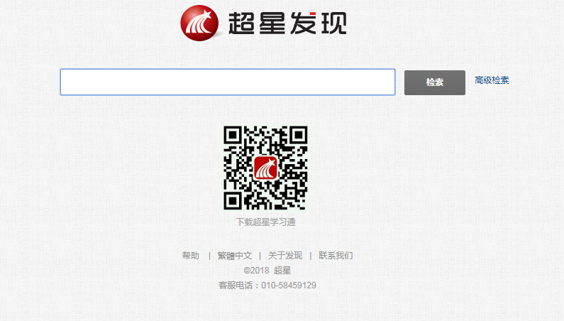

三、如何使用超星发现

3.1检索服务

3.1.1基本检索
检索框中输入查询词，点击“检索”将为您在海量的资源中查找相关的各种类型文献。
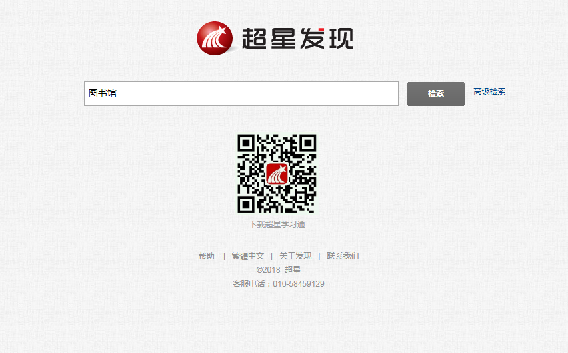

在检索结果页浏览所查找关键词的数据。并使用发现系统多种强大的功能。如：多维度分面、高级检索、专业检索、可视化、智能期刊导航、趋势展示。
可视化
高级检索、
专业检索
智能期刊导航
趋势展示
检索结果、获取、题录导出
多维度分面
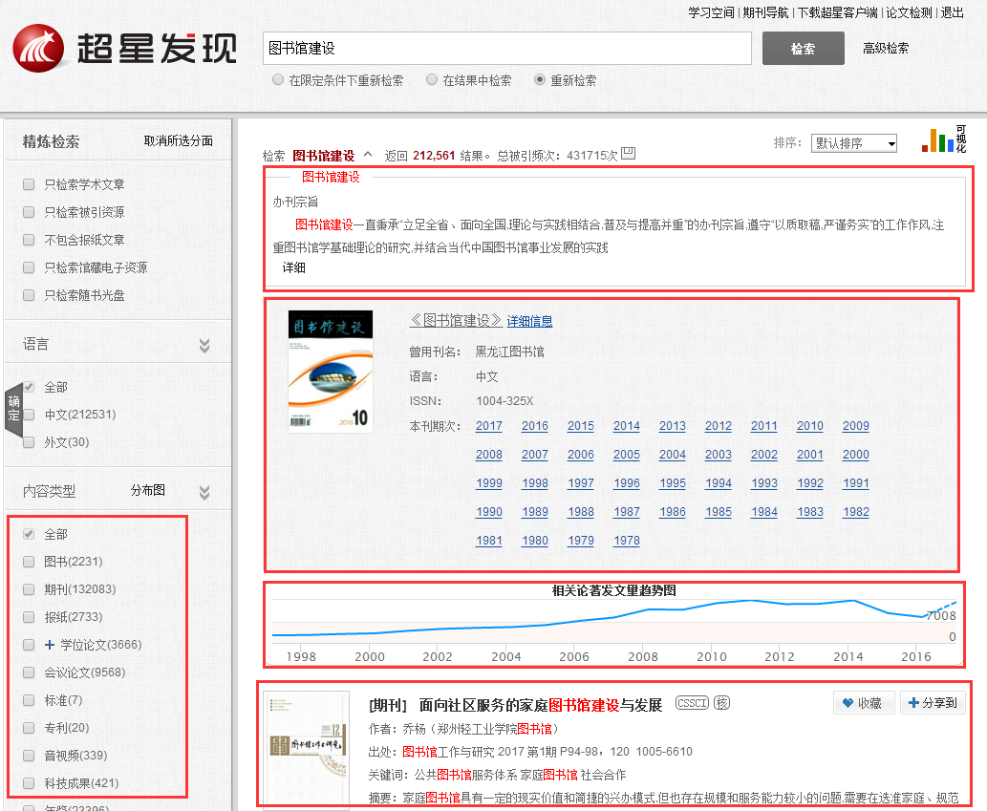
下拉词条展示

3.1.2分面功能
通过采用分面分析法，可将搜索结果按各类文献的时间维度、文献类型维度、主题维度、学科维度、作者维度、机构维度（可展开二级机构组织）、权威工具收录维度以及全文来源维度等进行任意维度的聚类。例：
例1：关于“图书馆”知识中公共图书馆在2011-2016年期间被核心期刊和CSSCI收录的期刊情况。
操作方法：1)检索“图书馆”关键词 2)选择精炼分面 3)选择关键词分面 4）选择重要期刊分面 5)点击确定 6）选择时间分面 7)点击查找
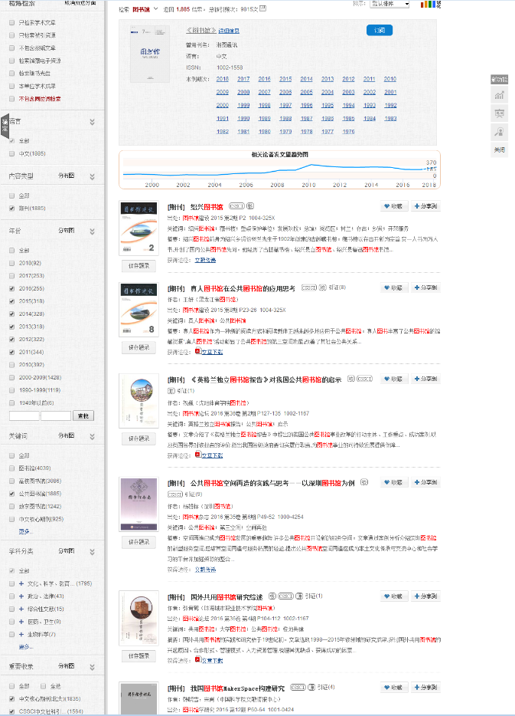

例2：关于“图书馆”知识中作者机构为武汉大学且为国家社会科学基金项目作者为邱均平的期刊情况。
操作方法：1）检索“图书馆”关键词
2）选择内容类型分面
3）选择作者机构分面
4）选择基金分面
5）点击确定
6）选择作者分面
7）点击确定
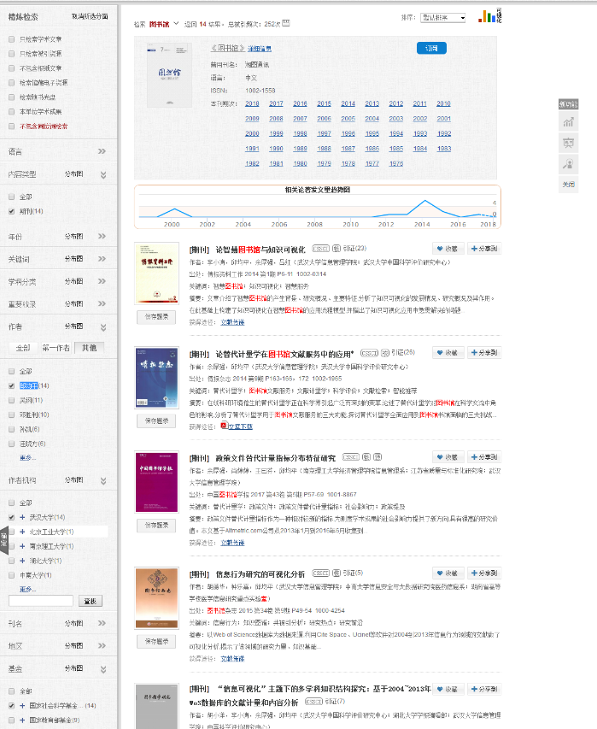

3.1.3高级检索
点击搜索框后面的“高级搜索”链接，进入高级搜索页面，通过高级搜索更精确地定位您需要的文献。
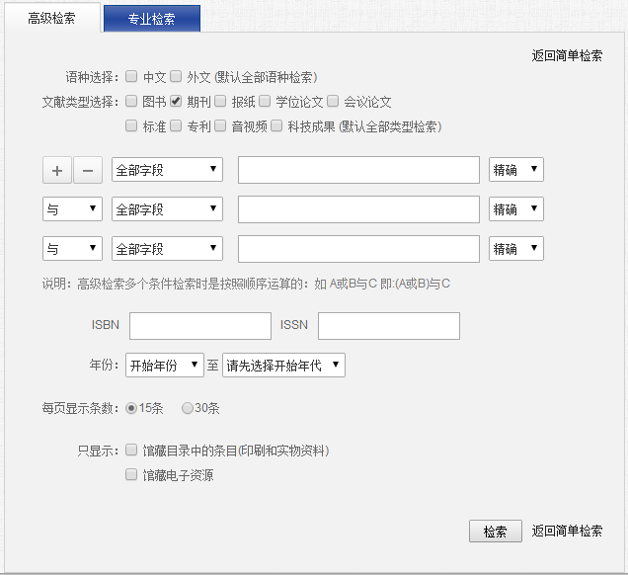

例1：关于主题模糊匹配是“文学”，精确作者机构为“清华大学”在2007年到2013年期刊的情况。
操作方法：1）点击高级检索界面
- 选择文献类型
- 选择主题，填写检索内容
- 选择作者机构，填写机构，选择检索方式
- 选择年份
- 点击检索
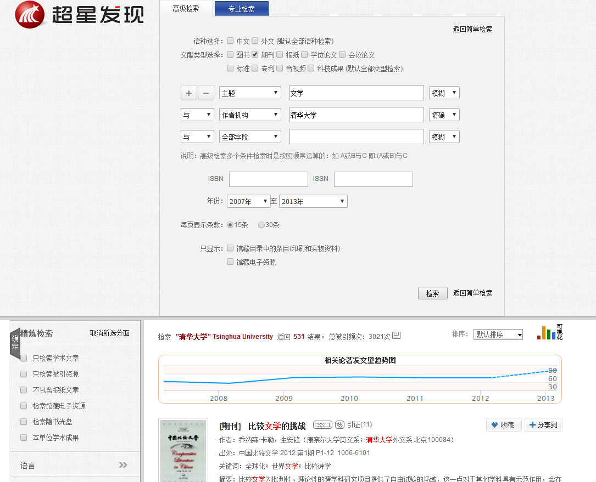

3.1.4专业检索
通用字段：
T=题名（书名、题名），A=作者（责任者），K=关键词，S=文摘（摘要、视频简介），O=作者单位（作者单位、学位授予单位、专利申请人），Su=主题，Z=全部字段，Clc=中图分类号
Y=年（出版发行年、学位年度、会议召开年、专利申请年、标准发布年）
文献类型：
BK=图书，JN=期刊，DT=学位，CP=会议，PT=专利，ST=标准，VI=音视频，NP=报纸，TR=科技成果
非通用字段(需要加上文献标识才能检索)：
图书：BKs=丛书名；期刊：JNj=刊名；学位：F=指导老师，DTn=学位，Tf=英文标题，DTa=英文文摘；会议：CPn=会议名称；报纸：NPn=报纸名称；专利：PTt=专利类型，F=专利申请人；标准：STd=起草单位
检索规则说明：
（1）所有符号和英文字母，都必须使用英文半角字符；
（2）"" 代表精确匹配，''代表模糊匹配；
（3）同一字段运算规则：* 代表并且，| 代表或者， - 代表不包含；
（4）不同字段间逻辑检索规则：AND（与）、OR（或）、NOT（非）。关系符号间空一个字节并且只能用大写字母；
（5）逻辑运算优先级：不同字段间：NOT > AND > OR；同一字段间：- > * > |，若要改变组合的顺序，请使用英文半角括号“()”括起
例一：检索2000至2016年（含边界）关键词不包含断层并且作者为钱学森，或者清华大学杨振宁或是蒋方舟发表的期刊文章：
JN((A=杨振宁|蒋方舟 AND O=清华大学) OR A=钱学森 AND 2000<Y<2016 NOT K=断层)
例二：检索期刊作者单位属于跟“海”或者“海洋”有关的一些相关机构，且主题是海洋，出版年范围2000至2016年（含边界）：
JN(O=(海|海洋)*(研究所|中心|学院|分局|大学|研究室|实验室|系)) AND Su=海洋 AND 2000<Y<2016
（6） 检索词包含空格或逻辑符号，需要加模糊匹配符号''或者精确匹配符号""，如K="cryptography"|'cipher code'|"Multimedia security"
注：所有符号和英文字母，都必须使用英文半角字符

3.2可视化说明
在检索结果页右上角点击可视化按钮“”进入可视化页面。
1）词谱图
可以根据查询词展示该词语的上位词、下位词、同义词、兄弟词、相关词。
2）知识点关联图
查询词所关联的学科与领域，查询词可以是作者、领域、学科、机构、词语。右侧展示相关的论著。点击某领域则会进入该领域的关联中。更好的展示知识与知识直接关联。
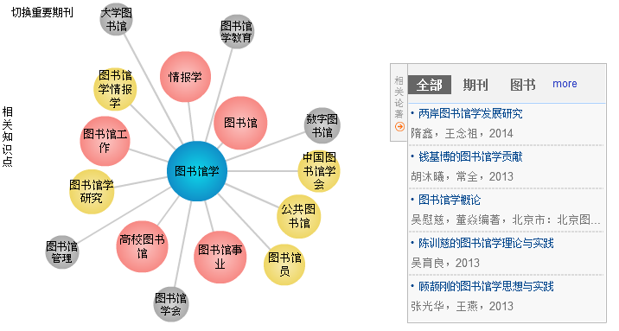
3）作者关联图
可以查看作者与作者直间关联、领域与作者直间关联、机构与作者之间关联等。点击其他作者名字可以进入到该作者关系图中，可以查看与上一位作者或者查询词直接的关联等。
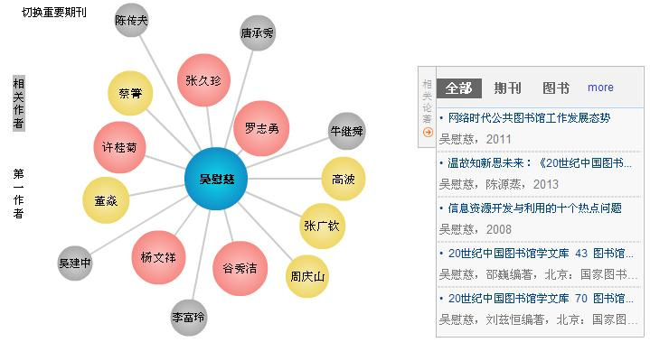
4）机构关联图
可以展示机构与机构关联、作者与机构关联、领域与机构关联等，右侧展示相关论著。点击某机构可以进入该机构的关系图中。
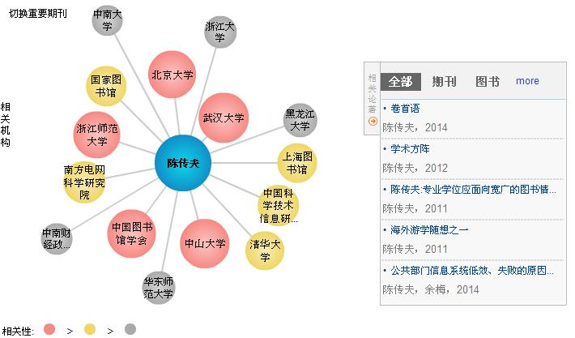

3.3多主题对比
可视化页面点击右上角多主题对比按钮“”进入多主题对比页面，可以进行单位、作者、标题内容等年份发展趋势对比。
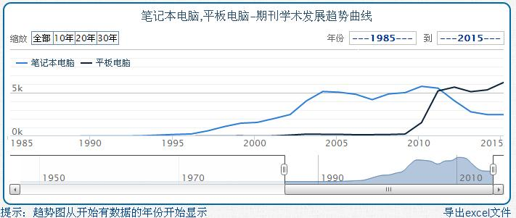
可视化图还包括各频道检索量统计、图书/期刊/学位论文/会议论文/专利/标准/报纸等学术趋势图。趋势图可以选择10、30、50年代展示，同时都可以进行数据的导出，方便用户使用。

3.4引证关系
超星发现可实现图书与图书之间、期刊与期刊之间、图书与期刊之间、以及其他各类文献之间的相互参考、相互引证关系分析。
借助超星发现的文献引用频率分析研究，可有效测定与评价某一文献、某一学科、某一作者、乃至某一机构的学术影响力。
借助超星发现的文献间相互引证逻辑关系，可分析获得某一学术思想的历史渊源、传承脉络以及演变规律。

3.4.1详细信息
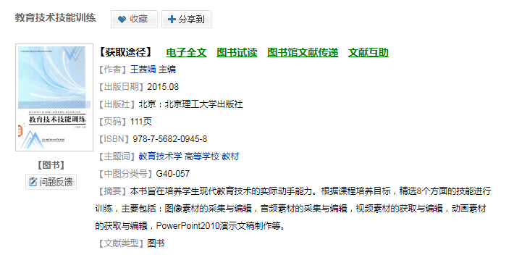
1、文献的详细信息介绍包括：题名、作者、出版日期、作者单位、摘要等信息。
2、获取方式包括：图书试读、电子全文（为您连接到优选的数据商）、邮箱接收全文。

3.4.2参考文献与引证文献
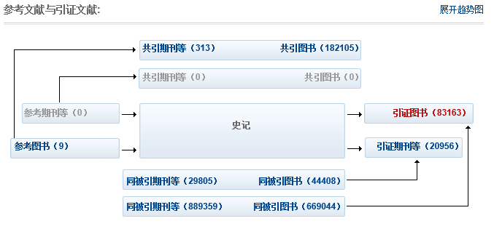
实现图书与图书之间、期刊与期刊之间、图书与期刊之间、以及其他各类文献之间的相互参考、相互引证关系分析。同时还可以查看同被引图书、期刊和共引图书、期刊。

3.4.3引证趋势图
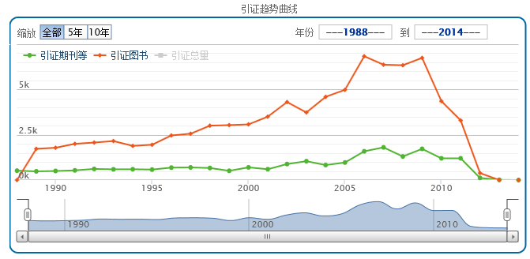
通过对每年引证是数据的展示，更直观的可以看到引证的半衰期。

3.4.4参考引证列表
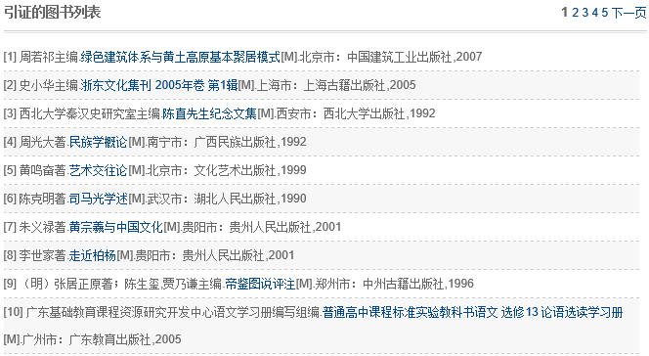
展示相应的参考引证的详细列表。

3.4.5全国馆藏
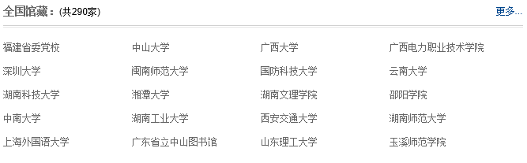
揭示该文章的全国馆藏信息。

3.4.6相关文献
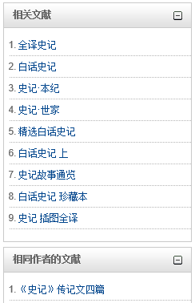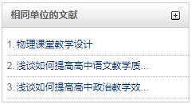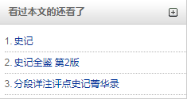

包括：相关主题的文献、相同作者的文献、相同机构文献等。

3.5学术产出
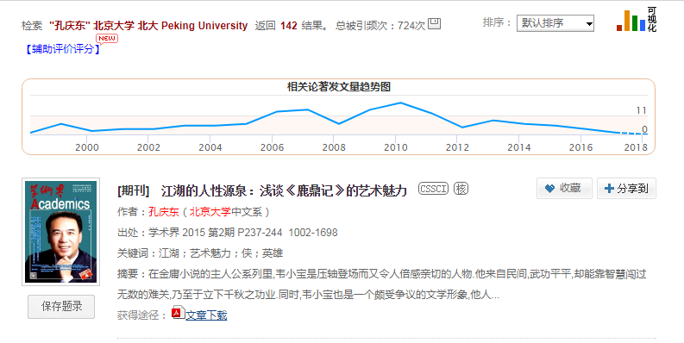
发现收录孔庆东教授的数据总量，总被引频次，单被引频次。

3.6保存与导出
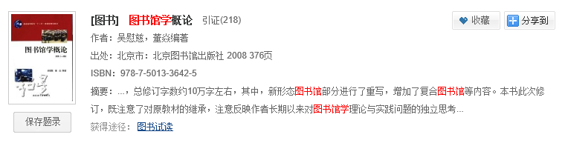点击封面下方“保存题录”。
页面右下角显示“已保存的题录”
打开“已保存题录”又上方是多种输出方式，同时还支持选择需输出字段。
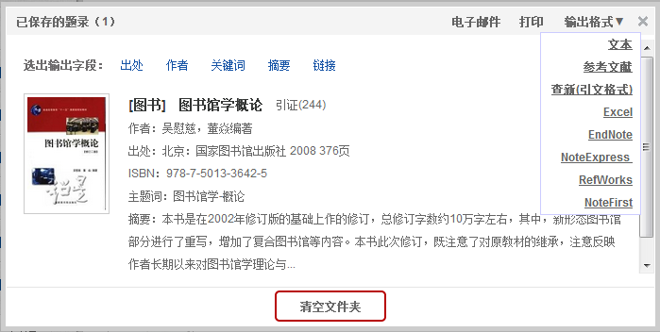

四、帮助与反馈
如果您在使用中遇到了问题，请通过首页的“联系我们”、“用户反馈”、客服电话来获取帮助，我们将及时对您提出的问题进行回复。
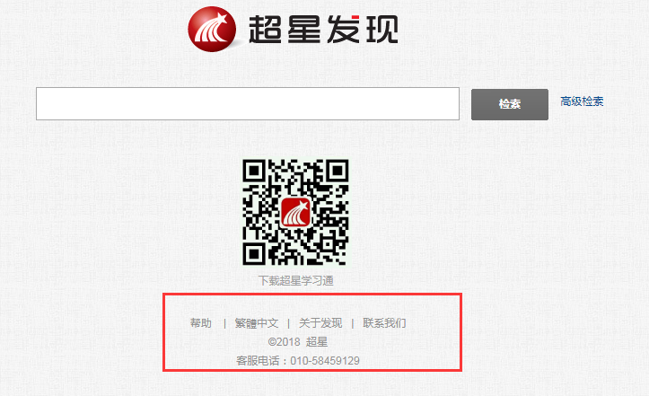
- 帮助：对超星发现功能进行了分模块介绍。
- 关于发现：通过超星发现各项功能介绍，实现的服务的有效合纵，帮助您更好的使用发现平台。
- 联系我们：如果在你使用问题可以通过表单提交以及在线通讯进行问题反馈，通过您对发现的关注，我们将优化发现，提供各位更优质的服务
- 客服电话：如果您在使用过程中遇到各种疑难杂症，我们专业的客服服务人员将予以解答，或者给您提供解决问题相应的流程与方案。

